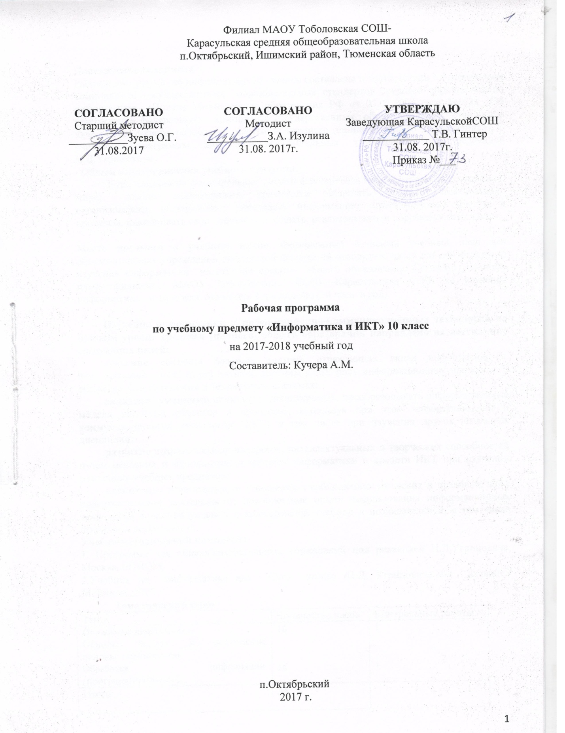

2017г.

**Пояснительная записка**

Рабочая программа по информатике 10 класса составлена в соответствии с федеральным компонентом государственных образовательных стандартов среднего образования по информатике (Приказ Министерства образования РФ от 05.03.2004 года №1089 «Об утверждении федерального компонента государственных образовательных стандартов начального общего, основного общего и среднего (полного) общего образования»). С учетом программы для общеобразовательных учреждений под редакцией Н.Д.Угриновича.

**Общая характеристика учебного предмета.**

Курс нацелен на формирование умений фиксировать информацию об окружающем мире; искать, анализировать, критически оценивать, отбирать информацию; организовывать информацию; передавать информацию; проектировать объекты и процессы, планировать свои действия; создавать, реализовывать и корректировать планы.

**Место предмета в учебном плане**. Федеральный базисный учебный план для образовательных учреждений Российской Федерации отводит 70 часов для обязательного изучения информатики на ступени среднего общего образования. Согласно учебному плану филиала МАОУ Тоболовской СОШ -Карасульская СОШ на изучение информатики в 10 классе отводится 1 ч в неделю (34 часа в год).

**Изучение информатики и информационно-коммуникационных технологий на базовом уровне среднего (полного) общего образования направлено на достижение следующих целей:**

**освоение системы базовых знаний**, отражающих вклад информатики в формирование современной научной картины мира, роль информационных процессов в обществе, биологических и технических системах;

**овладение умениями** применять, анализировать, преобразовывать информационные модели реальных объектов и процессов, используя при этом информационные и коммуникационные технологии (ИКТ), в том числе при изучении других школьных дисциплин;

**развитие** познавательных интересов, интеллектуальных и творческих способностей путем освоения и использования методов информатики и средств ИКТ при изучении различных учебных предметов;

**воспитание** ответственного отношения к соблюдению этических и правовых норм информационной деятельности; приобретение опыта использования информационных технологий в индивидуальной и коллективной учебной и познавательной, в том числе проектной деятельности.

**Учебно-методический комплект:**

1. Программа для общеобразовательных учреждений под редакцией Н.Д.Угриновича, Москва, БИНОМ.

2.Учебник по информатике для 10-го класса /Н.Д. Угриновича.-4-е издание.-М.:Бином.,2007.

**Тематический план**

|  |  |  |
| --- | --- | --- |
| Темы | Количество часов | Контрольные работы |
| **Обработка информации.**  Основы логики и логические основы компьютера.  Обработка информации. (программирование) | **16**  **18** | 1  1 |
| Итого | **34** |  |

**Содержание тем учебного курса:**

**ИНФОРМАЦИОННЫЕ ПРОЦЕССЫ-34 часа**

**Обработка информации-34 часа** Алгоритм, свойства алгоритмов. Способы записи алгоритмов; блок-схемы. Алгоритмические конструкции. Логические значения, операции, выражения. Разбиение задачи на подзадачи, вспомогательный алгоритм. Обрабатываемые объекты: цепочки символов, числа, списки, деревья, *графы*. *Восприятие, запоминание и преобразование сигналов живыми организмами.*

Компьютер как универсальное устройство обработки информации. Основные компоненты компьютера и их функции. Программный принцип работы компьютера. Командное взаимодействие пользователя с компьютером, графический интерфейс пользователя. Программное обеспечение, его структура. Программное обеспечение общего назначения. Представление о программировании.

Информационные процессы в обществе. Информационные ресурсы общества, образовательные информационные ресурсы. Личная информация, информационная безопасность, информационные этика и право.

**В результате изучения информатики и ИКТ на базовом уровне ученик 10 класса должен**

**знать/понимать**

* основные технологии создания, редактирования, оформления, сохранения, передачи информационных объектов различного типа с помощью современных программных средств информационных и коммуникационных технологий;

**уметь**

* оперировать различными видами информационных объектов, в том числе с помощью компьютера, соотносить полученные результаты с реальными объектами;
* распознавать и описывать информационные процессы в социальных, биологических и технических системах;
* использовать готовые информационные модели, оценивать их соответствие реальному объекту и целям моделирования;
* создавать информационные объекты сложной структуры, в том числе гипертекстовые документы;
* соблюдать правила техники безопасности и гигиенические рекомендации при использовании средств ИКТ;

**График контрольных работ**

|  |  |  |
| --- | --- | --- |
| **№** | **Тема** | **Дата проведения** |
| 1 | **Обработка информации.**  Основы логики и логические основы компьютера |  |
| 2 | **Обработка информации.**  Язык программирования Бейсик. |  |

**Учебно-методический комплект утверждён приказом заведующего филиала МАОУТоболовкой СОШ -Карасульская СОШ №52/1 от 29.05.2017.**

**Календарно-тематическое планирование**

|  |  |  |  |  |  |  |  |
| --- | --- | --- | --- | --- | --- | --- | --- |
| **№** | **Дата** | | **Тема урока** | **Стандарты** | **Кодификатор** | **Основные понятия** | **Практические навыки при работе с ПК** |
| ***По плану*** | ***коррекция*** |
|  |  |  | **Обработка информации. (Основы логики и логические основы компьютера )-16 часов.** |  | 1.5  1.5.1. | Понятие логики, формы мышления,  конъюнкция,дизъюнкция,инверсия. |  |
|  |  |  | Формы мышлеия. | **Знать:** понятие логики, основные формы мышления, основные логические операции и логические законы, правила составления .  **Уметь:** составлять простые и сложные высказывания, составлять таблицы истинности,  составлять простые логические схемы, решать логические задачи. |
|  |  |  | Алгебра высказываний | **Знать:** понятие логической функции, логической переменной.  **Уметь:** записывать составные высказывания. |
|  |  |  | Логическое умножение логическое сложение и логическое отрицание. | **Знать:** понятия конъюнкции, дизъюнкции,инверсии.  **Уметь:**осуществлять основные операции с логическими пременными**.** |
|  |  |  | Логические выражения и таблицы истинности. | **Знать:** алгоритм создания таблиц истинности.  **Уметь:** составлятьтаблицы истинности для составных высказываний. |
|  |  |  | Логические функции. Логические законы | **Знать:** основные логические функции, логические законы.  **Уметь:** применятьлогические законы при решении логических задач. |
|  |  |  | Правила преобразования логических выражений | **Знать:** правила преобразования логических выражений  **Уметь:** преобразовывать логические выражения при решении задач. |
|  |  |  | Практическая работа(преобразование логических выражений) | **Знать:** правила преобразования логических выражений  **Уметь:** преобразовывать логические выражения при решении задач. |
|  |  |  | Базовые логические элементы. | **Знать:** базовые логические элементы  **Уметь:** |
|  |  |  | Решение логических задач. | **Знать:** основные логические функции, логические законы, правила преобразования логических выражений.  **Уметь:** применятьлогические законы при решении логических задач. |
|  |  |  | Базовые логические элементы, сумматор двоичных чисел. | **Знать:** принцип работы сумматора двоичных чисел.  **Уметь:** объяснять принцип работы сумматора двоичных чисел. |
|  |  |  | Триггер. | **Знать:** принцип работы триггера.  **Уметь:** объяснять принцип работы триггера. |
|  |  |  | Реализация логических переменных в схемах. | **Знать:** принцип представления логических переменных в схемах  **Уметь:**составлять преключательные схемы |  |  |  |
|  |  |  | Переключательные схемы. | **Знать:** принцип представления логических переменных в схемах  **Уметь:**составлять преключательные схемы |
|  |  |  | Практическая работа(логические схемы) | **Знать:** принцип представления логических переменных в схемах  **Уметь:**составлять преключательные схемы |
|  |  |  | Повторение(Основы логики и логические основы компьютера) | **Знать:** понятия конъюнкции, дизъюнкции,инверсии  алгоритм создания таблиц истинности  основные логические функции, логические законы,правила преобразования логических выражений,базовые логические элементы  принцип работы сумматора двоичных чисел,принцип представления логических переменных в схемах.  **Уметь:** составлять простые и сложные высказывания, составлять таблицы истинности,  составлять простые логические схемы, решать логические задачи. |
|  |  |  | Контрольная работа.(Обработка информации. Основы логики и логические основы компьютера) | **Знать:** понятия конъюнкции, дизъюнкции,инверсии  алгоритм создания таблиц истинности  основные логические функции, логические законы,правила преобразования логических выражений,базовые логические элементы  принцип работы сумматора двоичных чисел,принцип представления логических переменных в схемах.  **Уметь:** составлять простые и сложные высказывания, составлять таблицы истинности,  составлять простые логические схемы, решать логические задачи |
|  |  |  | **Обработка информации. (программирование)-18 часов** |  |  | Массив,матрица,квадратная матрица,главная и побочная диагонали. |  |
|  |  |  | Табличный способ организации данных. | **Знать:** понятие числового массива ,  типы массивов, понятие главной и побочной диагонали , применение массивов.  **Уметь:** создавать двумерный массив, организовывать данные с помощью массивов(таблиц),находить элементы массивов, заполнять массивы. |
|  |  |  | Одномерные и двумерные числовые массивы. | **Знать:** понятие числового массива ,  типы массивов, понятие главной и побочной диагонали , применение массивов.  **Уметь:** создавать двумерный массив, организовывать данные с помощью массивов(таблиц),находить элементы массивов, заполнять массивы. |
|  |  |  | Заполнение массивов. | **Знать:** способы заполнения массивов.  **Уметь**: заполнять массивы различными способами. |
|  |  |  | Повторение темы: Заполнение массивов | **Знать:** способы заполнения массивов.  **Уметь**: заполнять массивы различными способами. |
|  |  |  | Практическая работа.( Заполнение массивов.)  Основные команды языка Бейсик. | **Знать:** основные команды языка Бейсик, синтаксис языка, возможности применения языка программирования для решения различных задач в научно-познавательной деятельности  **Уметь:** составлять алгоритмы и переводить их на язык программирования, составлять  программы на языке программирования, редактировать программы, применять программы для решения ряда задач. |

|  |  |  |  |  |  |  |  |
| --- | --- | --- | --- | --- | --- | --- | --- |
| 22. |  |  | Ветвления в языке Бейсик | **Знать:** команды ветвления в языке Бейсик  **Уметь:** использовать команды ветвления при составлении программ. | 1.7 |  | 1.Составлять алгоритмы и переводить их на язык программирования.  2.Составлять программы на языке  программирования Бейсик.  3.Редактировать программы. |
| 23. |  |  | Практическая работа (составления программ) | **Знать:** команды ветвления в языке Бейсик  **Уметь:** использовать их при составлении программ. |
| 24. |  |  | Циклы в языке Бейсик | **Знать:** правила использования циклических алгоритмовв языке Бейсик.  **Уметь:** использовать циклы при составлении программ. |
| 25. |  |  | Практическая работа(составление программ) | **Знать:** правила использования циклических алгоритмовв языке Бейсик.  **Уметь:** использовать циклы при составлении программ. |
| 26. |  |  | Подпрограммы и определяемые функции. | **Знать:** случаи примененияподпрограмм и определяемых функций.  **Уметь:** применятьподпрограммы и определяемые функций в программа. |
| 27. |  |  | Организация данных в Бейсике. | **Знать:** алгоритм объявления одномерного и двумерного массивов.  **Уметь:**объявлять массивы при создании программ |
| 28. |  |  | Способы заполнения массивов, поиск минимального и максимального значения в массиве. | **Знать:** способы заполнения массивов, методы поиска минимального и максимального значения в массиве.  **Уметь:** применять способы заполнения массивов и методы поиска минимального и максимального значения в массиве при составлении программ. |
| 29. |  |  | Оператор MOD.Применение MOD при решении задач. | **Знать:** правила применения оператораMOD.  **Уметь:** применять операторMOD при решении задач. |
| 30. |  |  | Практическая работа.(составление программ) | **Знать:** правила применения оператораMOD  **Уметь:** применять операторMOD при решении задач. |
| 31. |  |  | Символьные переменные и операции над ними. Команды MID,LEN | **Знать:** символьные переменны и правила выполнения операций с ними. Правила применения команд MID,LEN.  **Уметь**: применять знания для решения задач. Применять правила применения команд MID,LEN при решении задач |
| 32. |  |  | Практическая работа(операции над символьными переменными) | **Знать:** символьные переменны и правила выполнения операций с ними.  **Уметь**: применять знания для решения задач. |
| 33. |  |  | Практическая работа (составление программ) | **Знать:** правила применения команд MID,LEN.  **Уметь:** применять правила применения команд MID,LEN при решении задач. |
| 34. |  |  | Контрольная работа .(Обработка информации. (программирование)) | **Знать:** команды ветвления в языке Бейсик,  правила использования циклических алгоритмовв языке Бейсик,случаи примененияподпрограмм и определяемых ункций,алгоритм объявления одномерного и двумерного массивов,способы заполнения массивов, методы поиска минимального и максимального значения в массиве,правила применения оператораMOD,символьные переменны и правила выполнения операций с ними  правила применения команд MID,LEN.  **Уметь:**использовать команды ветвления при составлении программ,использовать циклы при составлении программ,применятьподпрограммы и определяемые функций в программе,объявлять массивы при создании программ. |

**Список контрольных работ:**

**Контрольная работа №1** **Обработка информации.** **Основы логики и логические основы компьютера.**

**Вариант 1.**

Задание 1. Преобразовать выражения.

(A v ¬A)&B

¬ (A v B)& ¬¬A

Задание 2.Создать таблицу истинности для выражения:

F=(A v B) &(¬A v¬ B)

F= ¬ (A v B)

Задание 3.Доказать истинность 1-го закона де Моргана.

Задание 4.Нарисовать схему полусумматора.

**Вариант 2.**

Задание 1. Преобразовать выражения

A&(A v B) &(B v ¬B )

(A v B)& ¬A

Задание 2. Создать таблицу истинности для выражения:

F=(A & B) v (¬A v¬B)& ¬ (A v B)

Задание 3.Доказать истинность 2-го закона де Моргана.

Задание 4.Нарисовать схему Триггера.

**Контрольная работа №2 Обработка информации.** **Язык программирования Бейсик.**

***Вариант 1***

Задание 1.Дана символьная фраза (Международный женский день - 8 Марта). Подсчитать количество пробелов в этой фразе.

Задание 2Определить чётное ли число.(число вводится с клавиатуры).

Задание 3.Составить программу, определяющую большее из 4 чисел.

----------------------------------------------------------------------------------------------------------------------------------------------------------------------------------------------------------

***Вариант 2***

Задание 1.Дана символьная фраза (Международный женский день - 8 Марта). Удалить слово из середины фразы по смыслу (женский).

Задание 2. Определить является ли число кратным 3.(число вводится с клавиатуры).

Задание 3.Составить программу, определяющую большее из 3 чисел.